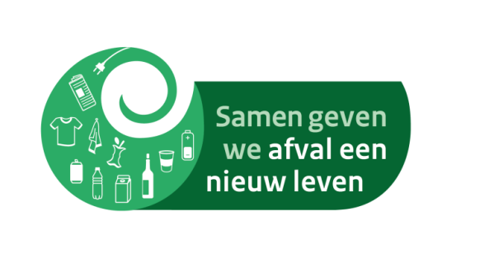
PERSBERICHT
24 september 2019

Nieuw beeldmerk voor betere afvalscheiding

Samen geven we afval een nieuw leven: dat is de boodschap van het nieuwe, verbindende beeldmerk afvalscheiding dat vandaag is gelanceerd. Het beeldmerk beoogt dat particulieren de communicatie-uitingen van publieke en private organisaties over afvalscheiding met elkaar gaan associëren.
Staatssecretaris Stientje van Veldhoven is blij met het beeldmerk: “Afval was een probleem, maar is tegenwoordig een kans. Een grondstof voor nieuwe producten. Met dit beeldmerk stimuleren we mensen nog meer om beter en slimmer afval te scheiden. Goed voor ons milieu en cruciaal voor een gezonde toekomst.”

Betere afvalscheiding
Het gebruik van het beeldmerk is primair bedoeld voor gemeenten, branche organisaties, producenten en ngo’s.
Met eenzelfde beeldmerk op bijvoorbeeld de webpagina van de gemeente, de vrachtwagen van de ophaaldienst en de zak voor PMD-inzameling zal het effect van alle afvalscheidingscommunicatie toenemen en leiden tot betere afvalscheiding.

Gezamenlijk initiatief van overheid en bedrijfsleven
Het beeldmerk is het resultaat van samenwerking tussen overheden en bedrijfsleven. Rijkswaterstaat en de Vereniging Producentenverantwoordelijkheid Nederland (VPN) zijn initiatiefnemers vanuit het Uitvoeringsprogramma Circulaire economie 2019 – 2023. Ze werken hierbij nauw samen met de NVRD (de vereniging van o.a. gemeentelijke afvalbeheerders en reinigingsdiensten) en voorlichtingsorganisatie Milieu Centraal.

Vrij beschikbaar
Het beeldmerk is zo ontworpen dat het de afzonderlijke boodschappen van gemeenten, organisaties en bedrijven verbindt en versterkt. Partijen kunnen het beeldmerk gebruiken op een wijze die hen het beste uitkomt, naast het beeldmerk van eigen organisatie.
Behalve een gebruikershandboek zijn er diverse hulpmiddelen, zoals een presentatie, een animatie, basismateriaal voor social media en foldermateriaal.
Al het materiaal is vrij beschikbaar via www.vang-hha.nl/beeldmerkafvalscheiding.

